1. 程序由VC++6.0编写。

程序分成了四个，每个要独立运行。

运行每个程序必要的：

5个源文件文件：3个cpp，2个h

2个工程文件my.dsp my.dsw

输入数据（存放于本目录中data/input中，符合data中的格式，程序中在data.cpp文件中设置，四个程序公用数据。每个程序中有input文件夹，存放默认的数据）

输出数据，在程序中要预留一个文件夹output

打开vc++6.0 导入workspace（my.dsw文件），编译，运行。

2、共有4个程序，每个程序对应一种拣货策略。

3、输入数据存储在data文件夹中，共12个txt文件。

以其中一组数据为例：

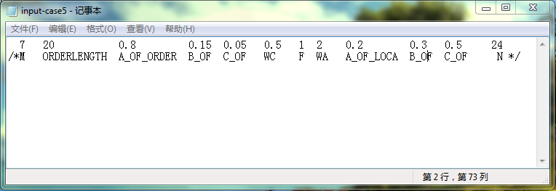

图1 输入数据示例

M是仓库的纵向通道个数

ORDERLENGTH是订单长度

A_OF_ORDER，B_OF，C_OF分别是ABC类货物在订单中需求占比

WC，F，WA都是仓库的几何参数，与论文中一致

A_OF_LOCA ，B_OF ，C_OF分别是ABC类货物占用的库位比例

N是每个通道的库位数目

4、数据读取的操作在Data.cpp中，使用函数void Read(int flag)完成，在其中可以更改输入数据所在的文件位置。在主函数中调用void Read(int flag)，可以读取不同的输入 数据。

5、输出数据在本程序所在目录的output文件夹中。输出的文件名是output，会自动生成。如需保存数据，请更改文件名，以免被下一个输出的文件覆盖。输出数据的操作在Data.cpp文件中，使用函数int Write(vector<answer> *ans)完成。

6、输出数据的格式如图2。前7行或者前15行输出每个通道的求解结果。每行的第一列是仓库的通道编号，从大到小递减。每行的第2,3,4列数据是每个通道的ABC类货物数目，第五列数据是每列的转换成本，第六列数据是该通道货物排列方式（0代表对称式分布，1代表ABC最优化形式分布）。如果第六列没有数据，默认ABC最优化形式分布。

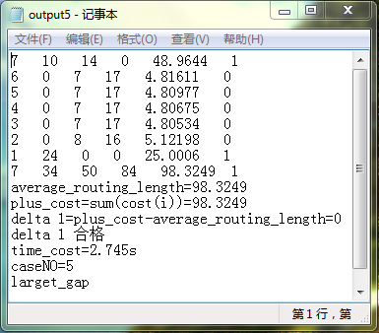

图2 输出数据示例

目前程序还有bug

很多测试数据，无法输出正确的解